Tillsynsbegäran – information om höga naturvärden i avverkningsanmälan A 30892-2024 i Gotlands kommun
Denna tillsynsbegäran behandlar höga naturvärden i avverkningsanmälan A 30892-2024 i Gotlands kommun som inkom 2024-07-18 och omfattar 6,1 ha.
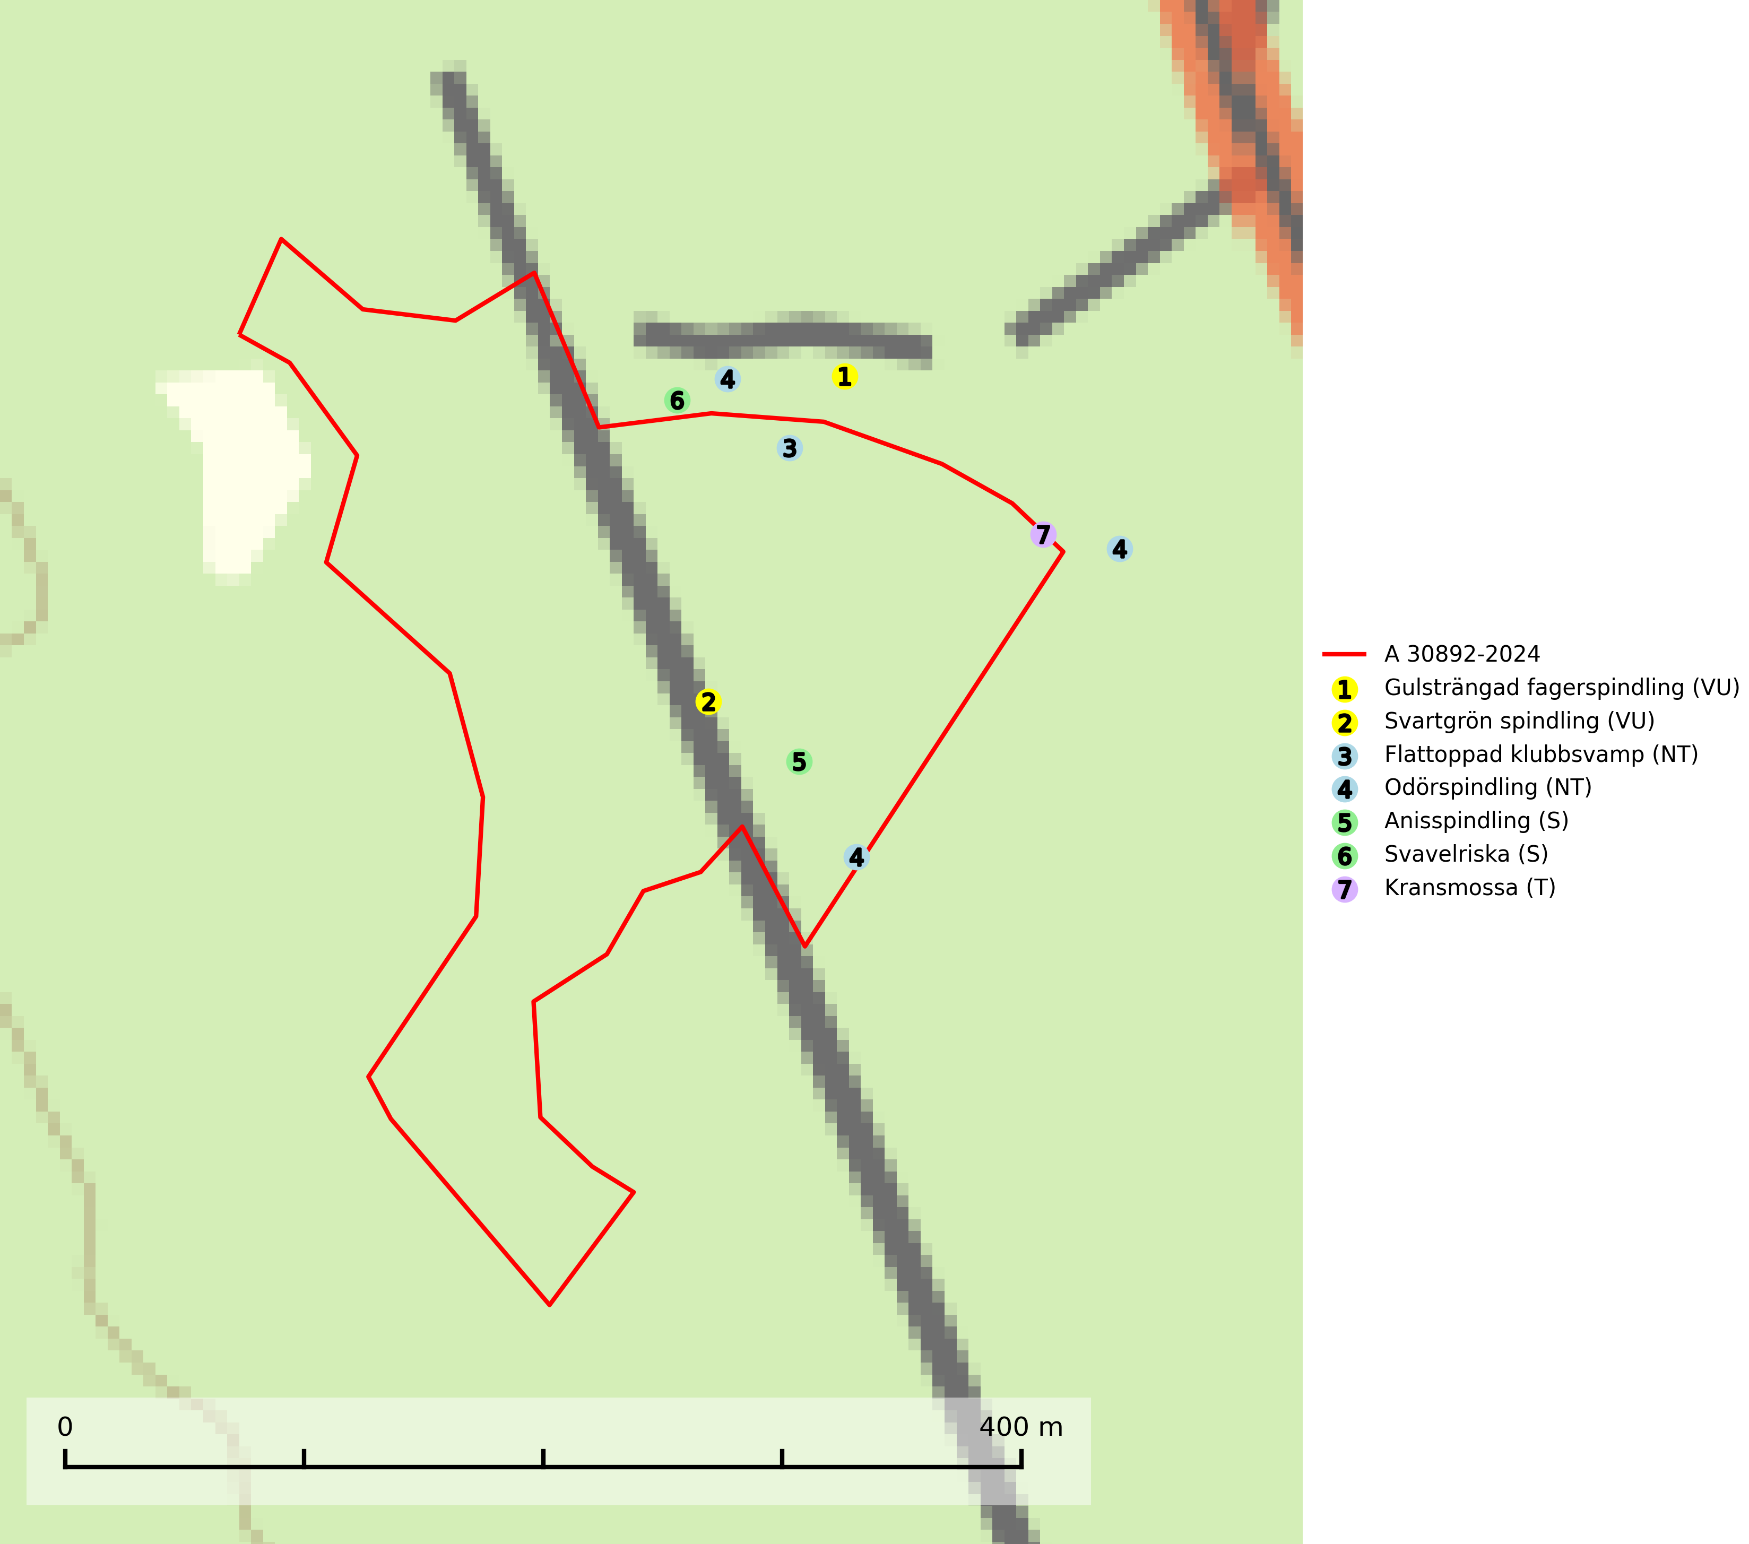
Figur 1. Fyndplatser för naturvårdsarter i och inom 24 meter från avverkningsanmälan. Markörer utan svart kant är placerade på fyndplatsen. Markörer med svart kant är placerade vid sidan av fyndplatsen och har ett svart streck som visar fyndplatsens exakta position. Kartans mittpunktskoordinat är N 6356922, E 696055 i SWEREF 99 TM.
I och inom 24 meter från avverkningsanmälan finns fynd av 7 naturvårdsarter, varav 4 är rödlistade, 1 är typisk (T) och 2 är signalarter (S): gulsträngad fagerspindling (VU), svartgrön spindling (VU), flattoppad klubbsvamp (NT), odörspindling (NT), anisspindling (S), svavelriska (S) och kransmossa (T). Se Figur 1.

Tillsynsbegäran
Vi begär härmed att Skogsstyrelsen fattar beslut enligt miljöbalken som säkerställer att skogens höga naturvärden bevaras samt att EU-lagstiftning efterlevs och att artskyddsbrott förhindras.
Vi önskar även ta del av de ställningstaganden och beslut som myndigheten meddelar till följd av aktuell avverkningsanmälan och föreningens inlaga (se 34 § förvaltningslagen).

Naturvårdsarter och fridlysta arter
Nedan följer beskrivningar av de naturvårdsarter och fridlysta arter som har sina livsmiljöer och växtplatser i den avverkningsanmälda skogen. De påträffade naturvårdsarterna är ett tydligt kvitto på att det rör sig om en skog med höga naturvärden.
Gulsträngad fagerspindling (VU), som bildar mykorrhiza med tall och gran i luckig kalkbarrskog, har sin huvudsakliga utbredning på Gotland samt enstaka fynd på norra Öland. Arten är placerad högst upp i Skogsstyrelsens värdepyramid för bedömning av skog med höga naturvärden och hotas av slutavverkningar av äldre kontinuitetsbarrskog. Lokaler med arten måste skyddas från avverkning och kalkbrytning. Gulsträngad fagerspindling är globalt rödlistad som sårbar (VU) vilket innebär att Sverige har ett internationellt ansvar för arten (SLU Artdatabanken, 2024; Nitare & Skogsstyrelsen, 2019; IUCN, 2019).
Svartgrön spindling (VU), som bildar mykorrhiza med gran och tall i ängsgranskog och barrblandskog på kalkrik mark, har i Sverige sin huvudsakliga utbredning på Gotland. Arten är placerad högst upp i Skogsstyrelsens värdepyramid för bedömning av skog med höga naturvärden och den missgynnas av intensivt skogsbruk och kalavverkningar. Svartgrön spindling är globalt rödlistad som nära hotad (NT) vilket innebär att Sverige har ett internationellt ansvar för arten (SLU Artdatabanken, 2024; Nitare & Skogsstyrelsen, 2019; IUCN, 2019).
Flattoppad klubbsvamp (NT) bildar mykorrhiza med gran och växer i äldre barrskog på näringsrik, kalkpåverkad mark. Växtmiljön utgörs vanligen av örtrika granskogar med höga naturvärden, gärna påverkade av ytligt och rörligt markvatten. Svampen kräver välutvecklade gamla mossmattor med konstant fuktigt mikroklimat och hotas främst av slutavverkning av äldre ängsgranskogar på näringsrik mark. Artens lokaler bör undantas från skogsbruk (SLU Artdatabanken, 2024).
Odörspindling (NT) bildar mykorrhiza med gran och tall i örtrik kalkbarrskog. Den uppträder huvudsakligen i äldre barrskogar så kallade ”bondeskogar” med en lång trädkontinuitet. Minskningstakten uppgår till 15 % inom 50 år och bedöms vara nära gränsvärdet för Sårbar (VU). (A2c+3c+4c). Virkesrika, äldre barrskogar med hög bonitet, på bättre jordar är en bristvara i befintliga, skyddade områden i Sverige och fler örtrika barrskogar med trädkontinuitet måste skyddas i större utsträckning än vad som tidigare gjorts. Områden med odörspindling bör inte gallras eller plockhuggas om inte huggningen efterföljs av skogsbete (SLU Artdatabanken, 2024).
Kransmossa är typisk art för 9050 Näringsrik granskog och 6170 Alpina kalkgräsmarker (SLU Artdatabanken, 2025).

